Pressmeddelande 2016-01-25

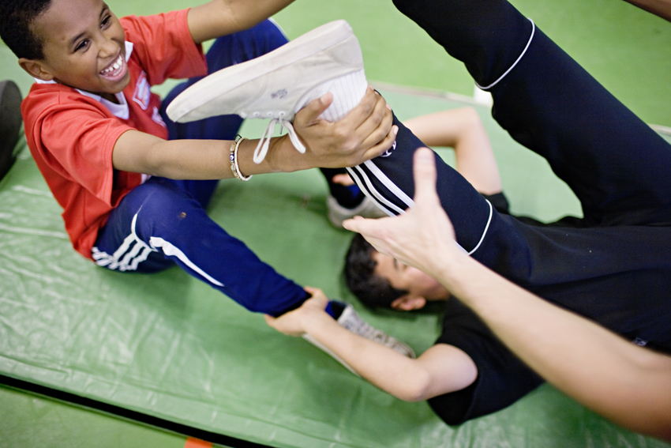

Cirkus Cirkör spelar på Asylboenden

Under januari till februari erbjuds asylboenden i Stockholms län ett kostnadsfritt besök av nycirkusgruppen Cirkus Cirkör som kommer med förställningen Dünya och prova på-cirkusträning. Konceptet kallas Cirkus de Luxe och kombinerar cirkusunderhållning med möjligheten att själv prova på cirkus.

– Med projektet ASYL vill vi på Cirkus Cirkör använda vår kunskap i cirkus i mötet med asylsökande. Cirkus är en konst som utövas över hela världen och den är språk- och ordlöst. Det är ett fysiskt språk där det viktigaste är mötet mellan pedagog och deltagare. Vi vet av lång erfarenhet att alla kan delta, oavsett bakgrund, språk och fysiska förutsättningar, säger Clara Norman, ansvarig för projektet på Cirkus Cirkör.

Cirkus Cirkör har lång erfarenhet av att arbeta med cirkus i social inkludering. Man har undervisat i - och utvecklat metoder för cirkusträning för personer med funktionsskillnader, inom skolämnena liksom med äldre på äldreboenden.

Cirkusbesöket består av föreställningen Dünya, som betyder ”Värld” eller ”Världen” på bland annat turkiska, azerbajdzjanska och uzbekistanska. Efter föreställningen får publiken själva prova på att träna cirkus. Besökarna kan alltså både bli underhållna och få prova på att utmana sig själva.
Cirkus Cirkör hoppas på att få besöka 30 asylboenden och att möta ca 1800 personer under projektperioden januari till februari 2016. Barn och ungdomar är en prioriterad målgrupp men hela familjer och även personal på boendet kan delta. Besöket är kostnadsfritt för asylboendet och finansieras genom ett stöd från Stockholms Läns Landsting.

Projektet är en del i den gemensamma tematik ”Gränser” som hela Cirkus Cirkör just nu arbetar med i flera projekt. Här ingår även Cirkus Cirkörs nya stora internationella föreställning Limits som får premiär den 19 mars.

För mer info kontakta:
Clara Norman, ansvarig för Asylprojektet och bitr. verksamhetsledare för pedagogik och träning på Cirkus Cirkör. E-post: clara.norman@cirkor.se, tel: 072-063 05 96
Susanne Reuszner, kommunikationschef. E-post: susanne.reuszner@cirkor.se, tel 070-2184651

